种蛋鹅的饲养方法，下蛋种鹅的饲料配方
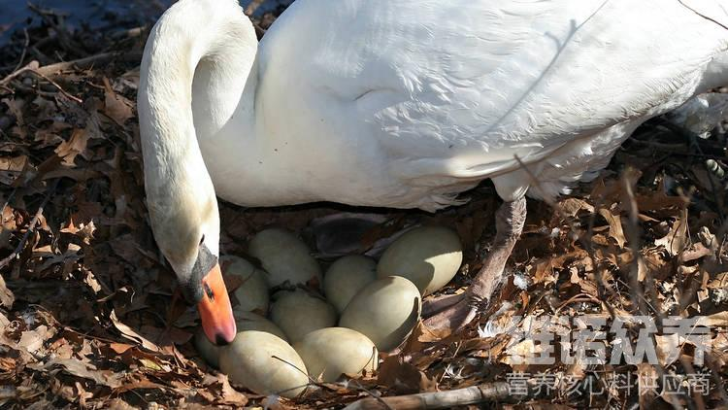
在养殖蛋鹅的过程中，如何使鹅产蛋多，配制优质的鹅饲料快速生长，不仅能够减少养殖成本，能够提高鹅的产蛋率， 提高成活率，在饲养管理上，合理地配比蛋鹅饲料，能迅速增加蛋鹅的生长性能，提高饲料的利用率，保证机体健康，促进鹅的生长，那么，在养殖蛋鹅的前提下，要怎么配鹅的饲料配方比较好呢？下面我们一起来学习一下吧！
一、种鹅产蛋饲料配方：
1.玉米45%，豆饼19%，麸皮15%，米糠15%，骨粉3.2%，酵母粉2%，食盐0.5%，维诺鹅用多维0.1%，维诺霉清多矿0.1%，维诺复合益生菌0.1%。
2.玉米61.3%，豆粕23%，菜粕11.7%，鱼粉1%，酸氢钙1.3%，贝壳粉1.1%，食盐0.3%，维诺鹅用多维0.1%，维诺霉清多矿0.1%，维诺复合益生菌0.1。
蛋鹅的养殖配方方法
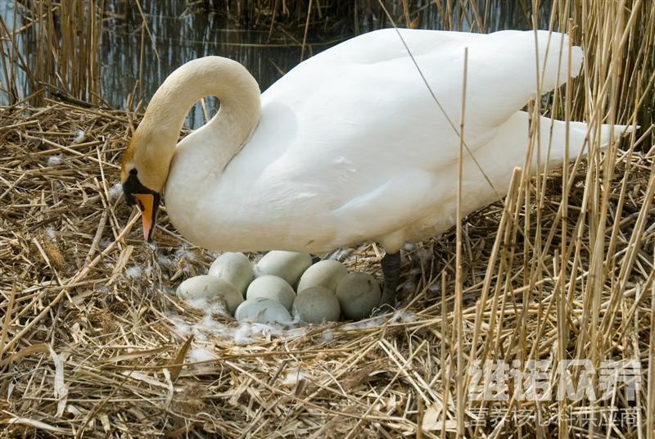
养鹅一般都用自己配的蛋鹅饲料节省成本，大大地促进养殖户的经济效益，鹅的饲料让其适口性好，配制的鹅饲料有助于消化吸收，生长速度快，营养丰富均衡，成本低，下蛋多，提高蛋鹅产蛋率，鹅用多维补充多种维生素，抗应激，提高饲料利用率，减少疾病的发生率，霉清多矿补充多种矿物质、微量元素的营养成分，供给鹅各种营养钙、磷的补充，提高饲料报酬。
蛋鹅的养殖配方方法​
